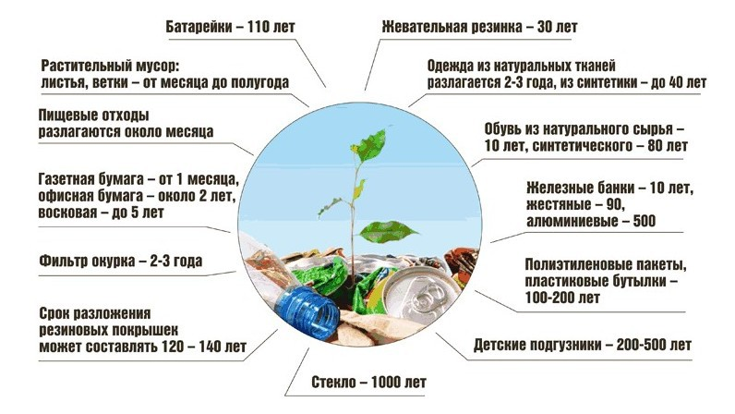
Люди – единственные жители Земли, которые оставляют после себя колоссальное количество отходов. Земля завалена миллиардами тон отходов, процесс разложения которых сильно вредит окружающей среде. На Западе эта проблема уже давно начала беспокоить экологов, и в цивилизованных странах мира уже давно введен раздельный сбор мусора. За неправильную сортировку или выкидывание мусора на тротуарах и в подъездах на людей накладывают штраф.
Но даже в развитых странах эта система приживалась долго. Сейчас большинство людей не могут и представить, что коммунальный мусор можно просто, без сортировки, выкинуть в контейнер или на несанкционированную свалку, которыми «славятся» овраги и леса России.
Большинство людей даже не задумываются о том, сколько лет разлагается мусор, и какой непоправимый вред он наносит природе. А ведь сроки разложения отходов достигают тысяч и миллионов лет. Выбрасывая несортированный мусор на свалку, человек решает свою локальную проблему: мусора в доме больше нет. В масштабе человечества это превращается в серьезную угрозу экологии.
Сколько лет разлагается пластик, бумага, пищевые отходы или памперсы? Изделия из пластика очень распространены в нашей современной жизни. Согласно оценкам, каждый год мы используем около 1,6 миллиона баррелей нефти только для производства пластиковых бутылок для воды. Пластиковые отходы являются одним из многих видов отходов, на разложение которых уходит слишком много времени. Как правило, сроки разложения изделий из пластика могут достигать 1 тыс. лет. При этом пластиковые пакеты, которые мы часто используем в нашей повседневной жизни, могут разлагаться от 100 до 1 тыс. лет, а пластиковые бутылки – от 450 лет и более.
Сроки разложения одноразовых подгузников варьируются от 250 до 500 лет. Поэтому так важно сократить их использование и как минимум перейти на многоразовые тканевые подгузники.
Срок разложения алюминиевых банок – более пятисот лет. На данный момент этот вид мусора занимает лидирующую позицию на планете. Алюминиевые банки токсичны, и при окислении, которое сопутствует процессу разложения, выделяются вредные вещества.
Стекло, как правило, очень легко переработать в основном потому, что оно изготавливается из природного материала – из песка. Расплавив изделия из стекла, мы можем произвести новое стекло. Но шокирует тот факт, что если стекло выбрасывается на свалки, оно будет разлагаться в течение миллиона лет. А согласно другим данным, стекло вообще не разлагается в природе.
Разложение бумаги занимает относительно небольшое количество времени. Однако чистая бумажная продукция редко считается мусором. Многим известно, что бумага производится из деревьев. Но немногие помнят, что, выбрасывая бумажные отходы на свалку, а, не отправляя их на утилизацию, они принимают прямое участие в вырубке лесов, необходимых для сохранения экосистемы.
Время, необходимое для разложения пищевых отходов, зависит от вида пищи. По весу пищевые отходы является самой крупной статьей отходов на свалках. Пищевой мусор будет разлагаться около месяца, при этом источая очень резкий запах. Выбрасывая пищевые отходы не на свалки, а в природных зонах, люди создают серьезную угрозу для животных, так как испорченные и химически обработанные продукты могут вызвать серьезное отравление у диких зверей и привести к летальным последствиям.
Различные источники дают различную информацию о том, сколько времени разлагаются разные виды мусора. Но цифры не сильно различаются:
- пластиковая чашка - 50 лет;
- кожаная обувь - 25-40 лет;
- картонная упаковка от молока - 5 лет;
- фанера - 1-3 года;
- окрашенные доски - 13 лет;
- хлопковые перчатки - 3 месяца;
- картон - 2 месяца;
- пенопласт - не разлагается;
- нейлоновая ткань - 30-40 лет;
- консервная банка - 50 лет;
- канат - 3-14 месяцев;
- батарейки - 100 лет;
- гигиенические прокладки - 500-800 лет;
- шерстяная одежда 1-5 лет.
Увеличение объема отходов является серьезной проблемой для человечества. Лучший способ справиться с этой проблемой - избегать использование продуктов, которые производят отходы и на разложение которых уходит более года. Если каждый житель России возьмет на себя ответственность за сортировку и отправление на переработку собственных отходов, то проблема глобального загрязнения городских, природных зон, а также нелегальных свалок исчезнет со временем.

С уважением, Администрация МО «Усть-Коксинский район»

